

INCLUDED

Promoting Inclusive Employment in the GLAM Sector through Open Innovation

(Module 3 – Communication & Cooperation)

(SESSION 1)
(Developed by: VINCO)

This project n° 2022-1-AT01-KA220-ADU-00008513 has been funded by the European Union. Views and opinions expressed are however those of the author(s) only and do not necessarily reflect those of the European Union or OeAD-GmbH. Neither the European Union nor the granting authority can be held responsible for them.

Sessione 1 - Apprendimento faccia a faccia
Obiettivi della sessione:
- Gli studenti conoscono i vantaggi della collaborazione digitale.
Risultati dell'apprendimento:
- ● Al completamento di questi compiti, ci si aspetta che gli studenti conoscano i termini di base relativi alla collaborazione digitale.
- Al completamento di questi compiti, ci si aspetta che gli studenti siano in grado di svolgere semplici compiti relativi alla comunicazione digitale.
In questa sessione, i discenti apprenderanno le nozioni di base sulla collaborazione digitale, con particolare attenzione a sottolinearne i vantaggi per le istituzioni del settore GLAM.

Descrizione delle attività | Durata (minuti) | Materiali richiesti | Materiali formativi
Parte 1. Ripetizione degli aspetti teorici  Il formatore inizia la sessione utilizzando la presentazione di PowerPoint allegata alle diapositive 2 e 3. Le domande che seguono sono le stesse richieste alla fine della parte online di questa sessione.  Compito 1:  “Riesci a ricordare? Che cos'è la collaborazione digitale?”.  Compito 2:  “Che cosa sono l'AR e l'AI?”  I partecipanti possono controllare i loro appunti o riaprire la parte online di questa sessione per ricordare questi termini e prepararsi ai contenuti successivi. | 15 minuti | Penne e materiale per prendere appunti  Beamer | Presentazione in PowerPoint  Parte online di questa sessione (se necessario)
Parte 2. Collaboriamo online (diapositiva 4)  In questa parte della sessione, ogni studente deve creare un account Google.  Possono utilizzare il codice QR presentato nella diapositiva 6 e inoltre c'è un aiuto nello script.  Ecco il link per presentarlo direttamente: Creare un conto Google  Assistere gli allievi in modo che alla fine tutti possano usare Google.  Dopo questa fase, fate una breve pausa. | 25-30 minuti  (10 minuti) | Beamer  Dispositivi mobili o laptop | Presentazione in PowerPoint  Testo della sessione 1
Parte 3. Giochiamo!  Per questa parte della sessione, il formatore deve creare un'aula su Google.  Ecco il link per creare un'aula su diversi dispositivi:  Crea una classe - Android - Aiuto classe (google.com)  In alternativa, è possibile inviare il codice per la modalità multigiocatore via e-mail agli studenti.  Compito 1: Giocare a un gioco collaborativo:  Aprite il link Puzzle Party - Google Arts & Culture e invitate gli studenti a partecipare al gioco in modalità classe.  Ora è il momento di giocare in modalità multigiocatore, in modo che gli studenti possano vedere e capire le opportunità di risoluzione collaborativa dei problemi utilizzando gli strumenti di collaborazione online. Potete fare tutti i puzzle che volete, ma tutti gli studenti devono essere attivi in questa parte.  Compito 2: Chiusura  Dopo aver terminato alcuni rompicapo, il formatore dovrebbe parlare dei sentimenti degli studenti durante il lavoro collaborativo e collegarli al contenuto presentato nella parte online di questa sessione. L'obiettivo è quello di rendere i partecipanti consapevoli delle opportunità della collaborazione online e della sua trasparenza.  Dopo questa fase, fare una breve pausa in modo che i partecipanti siano pronti per la parte finale. | 35 minutes  (10 minuti) | Dispositivi mobili o laptop | Presentazione power point  (slide 7)
Chiusura della sessione 1  Alla fine di questa sessione, gli studenti dovrebbero avere il tempo di “esplorare” Google e tutti i suoi diversi strumenti. Lasciateli provare e dare consigli. | 20 minuti
Durata totale della sessione | 2 ore




INCLUDED
Promoting Inclusive Employment
in the GLAM Sector


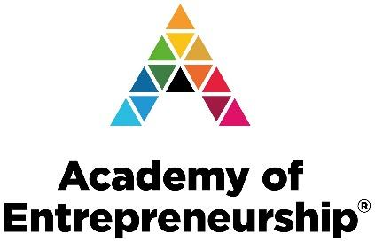
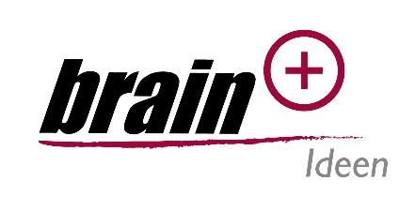

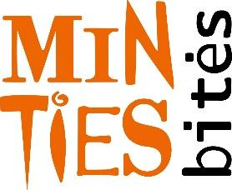
through Open Innovation

